表一：总分表
企业：测试企业
考核期:2021.03
一：总分
二：排名
三：发展趋势
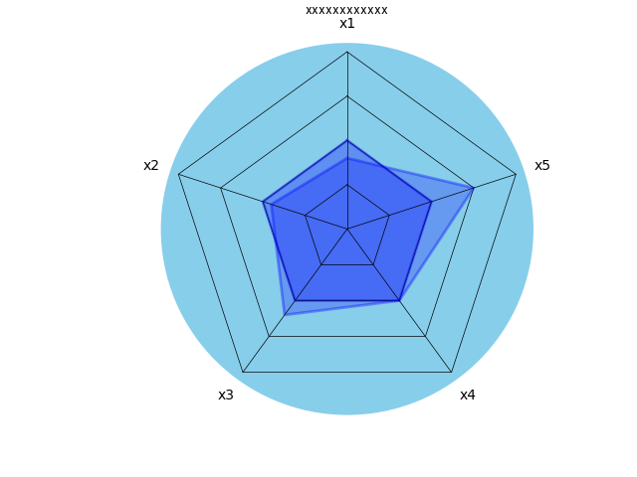
四 报表
指标名称 | 合理阈值 | 当期数值
总量差额率 | 浮动小于等于50%时 | -56.88%
资金货物比 | 浮动小于等于30%时 | 27.48%
出口收汇率 | [75%,125%]范围内 | 27.48%
进口付汇率 | [95%,125%]范围内 | 没有进口

